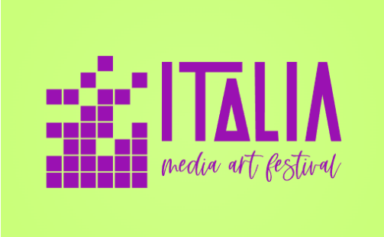
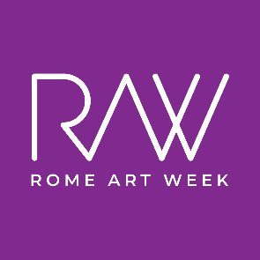

Aperte le iscrizioni per l’Italia Media Art Festival 2024:
una call internazionale per videoartisti
Le opere selezionate saranno proiettate in due eventi: il 27 settembre nel contesto della Biennale di Venezia e dal 21 al 26 ottobre, durante la Rome Art Week 2024. La partecipazione è gratuita e puoi inviare il tuo video fino al 15 settembre 2024.
Roma, 05 settembre 2024.- È aperta la call per la prima edizione dell’Italia Media Art Festival (IMAF), che si terrà a Roma dal 21 al 26 ottobre 2024, in occasione della settimana dell'arte contemporanea che anima la capitale, Rome Art Week (RAW). L’evento, di natura innovativa, vuole riunire video artisti da tutto il mondo per riflettere sul tema “Intelligenza Artificiale: uno strumento per la pace”.
Nel 2024, il dibattito sull’Intelligenza Artificiale è più acceso che mai. Questa nuova conquista dell’ingegno umano solleva interrogativi importanti: quali saranno le conseguenze a medio e lungo termine? E quale sarà il suo impatto sulla vita delle persone, sulla società, sulla stabilità internazionale e sulla pace? Queste sono le domande su cui il nuovo festival italiano invita i video artisti a confrontarsi.
L’Italia Media Art Festival si presenta come una piattaforma gratuita pensata per promuovere artisti emergenti e affermati provenienti da tutto il mondo. L’obiettivo è offrire loro uno spazio di riflessione sui temi urgenti del nostro tempo. La prima edizione, organizzata in collaborazione con la Rome Art Week, gode del supporto istituzionale dell’Ambasciata della Repubblica di Cina (Taiwan) presso la Santa Sede e dell’ECC-Italy (Centro Culturale Europeo).
L’IMAF rappresenta un luogo in cui arte e tecnologia si incontrano per stimolare il dialogo e la riflessione. “L’arrivo dell’Intelligenza Artificiale è stato spesso demonizzato, probabilmente per paura dell’ignoto. Tuttavia, il problema non è il progresso tecnologico in sé, ma l’uso etico che se ne fa. Con l’IMAF vogliamo affrontare questo tema da una prospettiva più positiva, creando uno spazio in cui gli artisti possano esplorare come l’Intelligenza Artificiale possa contribuire alla pace e alla comprensione reciproca in un mondo sempre più interconnesso”, ha dichiarato Marinellys Tremamunno, direttrice e fondatrice del festival.
Le opere selezionate non solo saranno esposte durante la Rome Art Week, uno degli eventi più prestigiosi dell’arte contemporanea in Italia, ma verranno anche proiettate il 27 settembre durante l’evento “Personal Structures | Public Screenings”, presso Palazzo Michiel a Venezia, nell’ambito della 60ª Esposizione Internazionale d’Arte della Biennale di Venezia.
La partecipazione all’IMAF è completamente gratuita. Gli artisti interessati possono inviare le loro opere di video arte o installazioni tramite il sito web https://romeartweek.com entro il 15 settembre 2024. Si tratta di un’opportunità unica per partecipare a una mostra internazionale e prendere parte a un dialogo globale sul ruolo della tecnologia nella promozione della pace. Per maggiori informazioni, visitare il sito www.italiamediaartfestival.it

